附件1：
实训基地建设施工管理流程
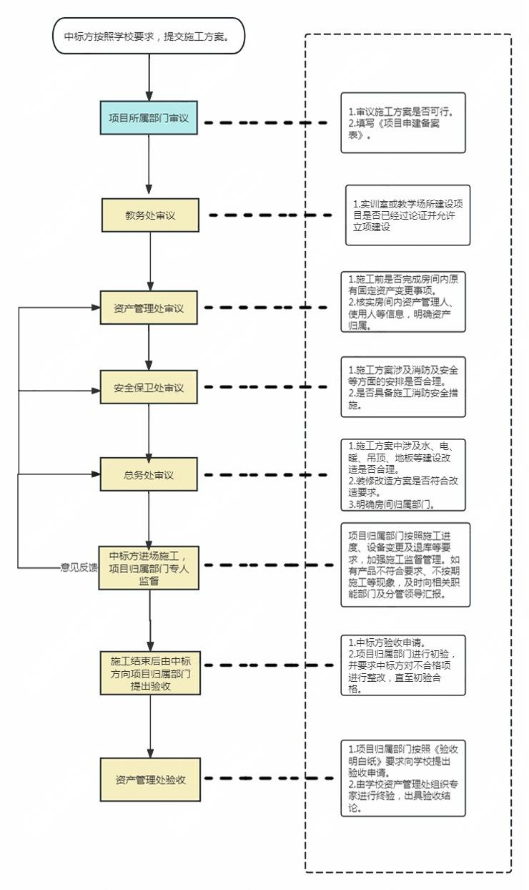
注:1本流程主要是指实训室建设施工管理流程；
2.虚线框内是项目实施各个环节的工作要求。

